

**每日市场报告**

**2024年6月20日** 

 **市场综述**

美股因六月节假期休市一天。美元指数跌0.01%报105.25，非美货币表现分化，离岸人民币对美元跌101个基点报7.2812。国际油价小幅下跌，美油8月合约跌0.1%，报80.63美元/桶。布油8月合约跌0.07%，报85.27美元/桶。COMEX黄金期货跌0.18%报2342.7美元/盎司，COMEX白银期货涨0.9%报29.83美元/盎司。LME期铜涨1.17%报9785美元/吨。ICE原糖期货、棉花期货市场休市一天。

图表1：全球主要股指涨跌幅（%）

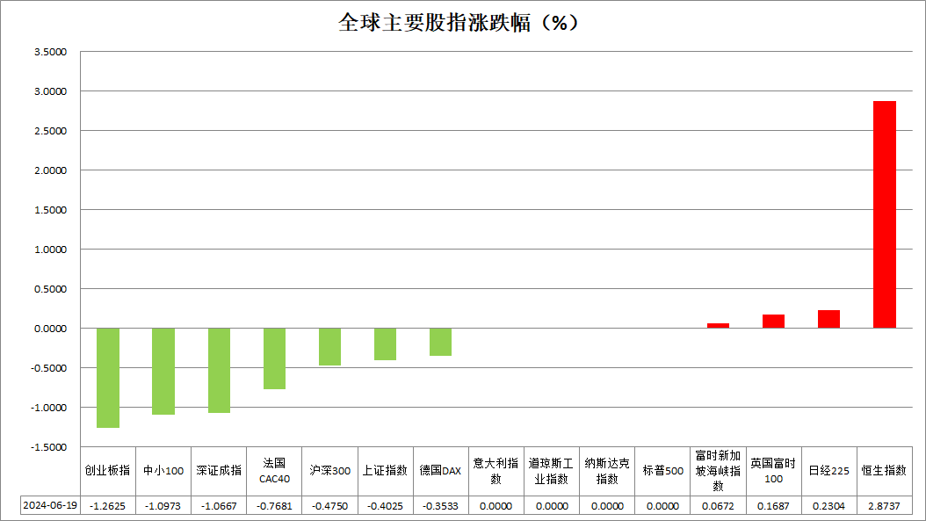

资料来源：公开资料整理、瑞达国际

 **消息回顾**

【加拿大央行：尽管委员们认识到通胀进展可能停滞的风险，但他们一致认为指标显示已经取得足够进展，值得降息；委员们考虑等到7月份再降息，核心CPI连续4个月走低，这为6月降息提供了理由。委员一致认为未来任何货币政策宽松可能会是逐步的，降息的时间将取决于数据和对未来通胀路径的影响。】

【美国国会预算办公室报告称，在2024财年，联邦政府预算赤字预计将达到1.9万亿美元（约合人民币13.8万亿元）。】

【智利央行行长表示，通胀率将在2026年上半年达到3%的目标；当地经济正在复苏进程中；本地消费和投资将增长，铜价上涨将推动投资。】

【欧元区4月未季调经常帐盈余344.4亿欧元，前值盈余445.3亿欧元；季调后经常帐盈余385.6亿欧元，前值盈余357.7亿欧元。】

【英国5月CPI同比升2.0%，预期升2.0%，前值升2.3%；环比升0.3%，预期升0.4%，前值升0.3%。5月零售物价指数同比升3.0%，预期升3.1%，前值升3.3%；环比升0.4%，预期升0.5%，前值升0.5%。】

【欧盟委员会针对法国、意大利、比利时、波兰、匈牙利、斯洛伐克、马耳他7国启动过度赤字程序，因这些国家新增债务过多，赤字过高。】

 **今日关注**

|  |  |  |
| --- | --- | --- |
| **时间** | | **数据/事件** |
| **2024/6/20** | **09：00** | 中国5月Swift人民币在全球支付中占比 |
| **2024/6/20** | **09：15** | 中国至6月20日一年期贷款市场报价利率 |
| **2024/6/20** | **14：00** | 德国5月PPI月率  瑞士5月贸易帐 |
| **2024/6/20** | **15：30** | 瑞士央行公布利率决议 |
| **2024/6/20** | **19：00** | 英国央行公布利率决议和会议纪要 |
| **2024/6/20** | **20：30** | 美国至6月15日当周初请失业金人数  美国5月新屋开工总数年化  美国第一季度经常帐  美国5月营建许可总数  美国6月费城联储制造业指数 |
| **2024/6/20** | **23：00** | 美国至6月14日当周EIA原油库存  美国至6月14日当周EIA库欣原油库存  美国至6月14日当周EIA战略石油储备库存 |
| **2024/6/21** | **02：30** | 纽约原油7月期货完成场内最后交易 |
| **2024/6/21** | **04：00** | 美联储巴尔金就经济前景发表讲话 |

**观点汇总**



**美元指数**

昨日英国公布5月CPI数据，同比上涨2.0%，符合市场预期，且达到了英国央行设定的目标。虽然通胀压力有所缓解，但服务业通胀的持续高企可能限制了英国央行降息的空间。目前市场普遍预计英央行将维持5.25%的利率不变，则短期内对英镑形成支撑。欧元区方面，欧债普跌，法国紧张局势仍然持续。欧盟批评法国和意大利财政赤字庞大，预算赤字超过欧盟3%上限水平，而且市场担心法国即将到来的提前选举将导致奉行高支出政策的极右翼团体获胜。财政赤字扩大化或对欧元产生下行压力。加拿大央行最新会议纪要透露，由于过去四个月核心CPI的回落，6月份降息得到了支持。同时，官员们也在考虑将降息决定延后至7月，以便更全面地评估通胀情况。加央行成员们普遍认为，货币政策的放宽应该是一个渐进的过程，并同意如果抗击高通胀的进展持续，未来降息的预期是合理的。这与美联储近期偏鹰派的言论形成对比，加大加拿大利率路径偏离美国路径的可能性。此外，美国6月NAHB房产市场指数降至43，意味着住房开发商的信心创2024年新低。或反映出现阶段高利率政策抑制了购房需求，市场需求疲软，促使政策制定者采取更为宽松的利率措施。往后看，短期内美元仍较非美元强势，提振美元指数。本周聚焦今日公布的美国每周申请失业救济人数数据和周五的采购经理人指数初值。

图表2：美元指数走势图

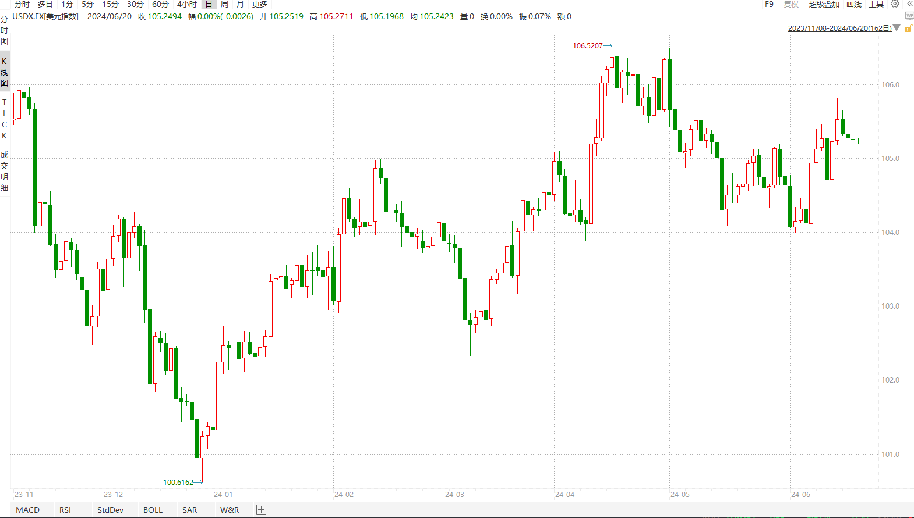

资料来源：wind、瑞达国际

**S&P500**

6月19日美股因6月节休市一日。美国5月零售销售环比增长低于预期及前值，表明美国消费者的支出行为更加谨慎，消费降温对通胀有着一定的抑制作用。20日晚间，英国央行将公布利率决议，由于英国5月份通胀数据回落至2%，因此若英国央行开启降息，或将迫使美联储跟进。策略上，逢低做多为主。

图3：S&P500走势图

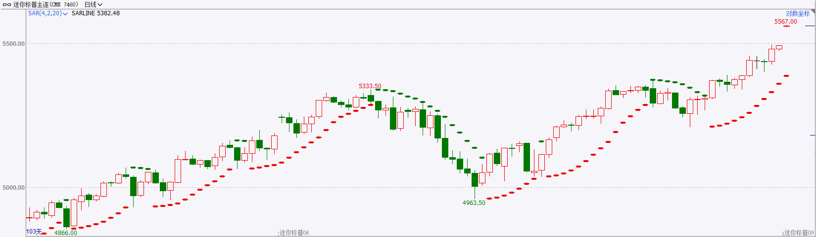

资料来源：wind、瑞达国际

**富时中国A50**

截至6月19日，富时中国A50指数收跌0.09%至12230.25点；截至6月20日，新交所富时A50期指主力合约收跌0.06至12235点。19日的陆家嘴论坛上，证监会主席吴清表示将严厉打击扰乱市场非法牟利的行为；央行行长潘功胜表示将加强货币政策逆周期和跨周期调节。目前，市场对下半年政策端利好抱有较高预期，股指有较强底部支撑，关注接下来即将召开的三中全会对发展新质生产力的相关措施，以及对地方财政和楼市等重点风险领域的改革措施。策略上，短线观望为主。

图4：富时中国A50走势图

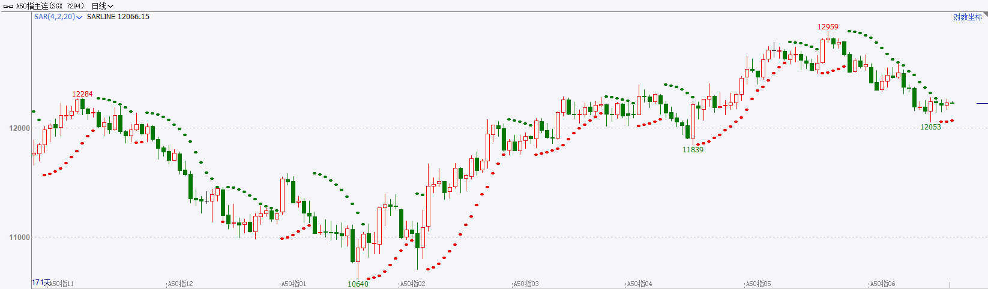

资料来源：wind、瑞达国际

**铜**

隔夜COMEX铜震荡走势，报收4.476美元/磅，涨跌幅+0.56%。国际方面，加拿大是G7国里首个降息的国家，并暗示7月可能再度降息；美国方面因假期原因休市一天。国内方面，央行行长潘功胜在2024陆家嘴论坛上表示，将继续坚持支持性的货币政策立场，加强逆周期和跨周期调节，支持巩固和增强经济回升向好态势，为经济社会发展营造良好的货币金融环境。库存方面，截至6月19日，LME铜库存为158700吨，环比+ 2850吨；COMEX铜库存9165短吨，环比-350短吨；SHFE每日仓单258050吨，环比-3996吨。美元指数窄幅震荡，目前仍站在105关口上方，最终收跌0.11%，报105.15。美债市场因六月节假期休市。操作上，建议COMEX铜主力合约轻仓逢低短多交易，注意交易节奏及风险控制。

图5：铜日线走势图

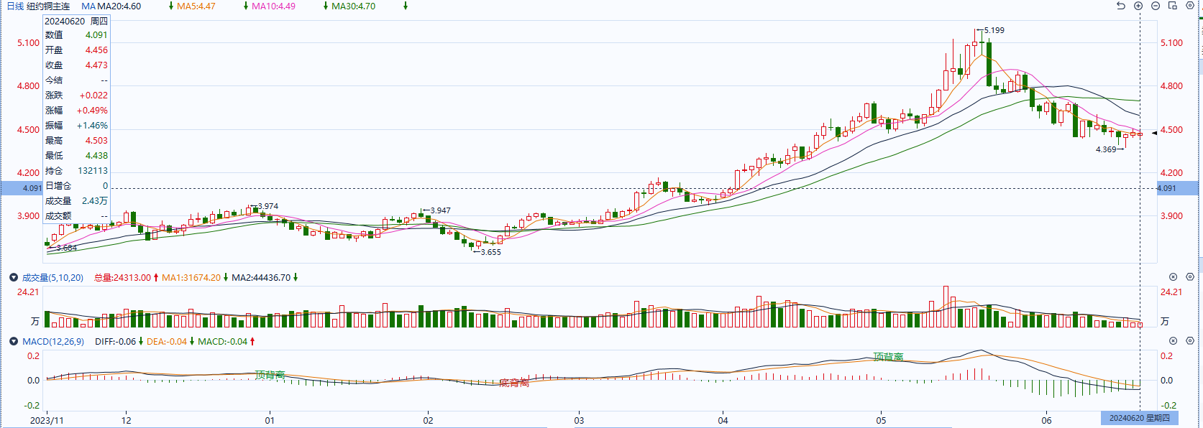

资料来源：同花顺、瑞达国际

**黄金**

近期地缘冲突持续，但市场整体避险情绪尚未出现显著升级。最新美联储会议上调年内通胀预期，同时点阵图显示支持年内仅降息一次的官员人数有所增加，整体美联储基调相对偏鹰，进一步压缩年内降息空间。除此之外，最新美国年内预算赤字金额再次大超市场预期，整体赤字预算增加或加大后继发债力度，后继债券供应量增加或不利美国国债收益率回落，同时也将再次考验市场对国债购买需求意向。外盘持仓方面：截至6月19日，SPDR Gold Trust黄金ETF持仓量为825.31吨，较上一交易日持平。往后看，短期内市场虽开启新一轮做多长端美债的趋势，但在经济数据尚未显著走弱的情况下年内利率预期仍有上修空间，同时政府预算赤字走高同样不利美债收益率下行；叠加先前中国央行停止购金行为来看，短期内贵金属价格在利率不确定性犹存及需求走弱的情况下或阶段性失去上涨推动因素，但中长期来看，中美政府赤字走高以及长期通胀预期上升等因素仍将给予整体价格一定支撑。操作上建议，日内观望为主，请投资者注意风险控制。

图6：COMEX黄金日线走势图

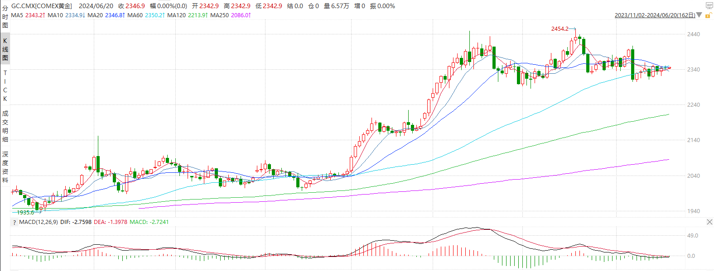

资料来源：wind、瑞达国际

**原油**

国际原油市场小幅回落，布伦特原油8月期货合约收盘价报85.07美元/桶，跌幅0.3%；美国WTI原油7月期货合约收盘价报80.56元/桶，跌幅0.2%。美国零售销售增幅不及预期，美联储官员降低降息的紧迫性，美元指数小幅整理。欧佩克联盟部长级会议同意将自愿减产措施延长至9月底，将集体性减产措施延长至2025年结束；乌克兰袭击俄罗斯能源设施，以色列与真主党冲突升级，地缘局势风险有所上升；消息称美国计划释放战略储备平抑汽油价格，API美国原油库存增加，汽油库存出现下降，北半球夏季需求乐观预期支撑市场，短线原油期价呈现宽幅震荡。技术上，SC2408合约考验5日均线支撑，上方测试620区域压力，短线呈现震荡走势。操作上，建议短线交易为主。

图7：原油（WTI）走势图

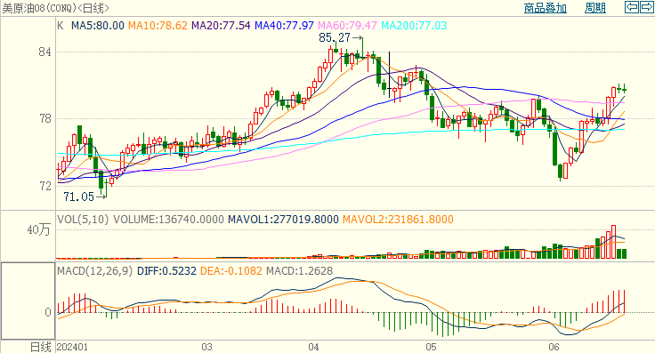

资料来源：wind、瑞达国际

△ 免责声明

此报告由瑞达国际所编制。本报告采用之资料及意见均相信可靠及准确，但本公司并不对各分析或有关资料之可靠性及准确性作出全面性保证。本报告只供客户或读者作参考之用，客户或读者不应完全依靠本报告内容作为投资准则。

本报告之资料及意见如有任何更改，恕不另行通知。本报告并非及并无意图构成任何作价或招揽进行买卖本报告 提及的商品。本公司不会对任何因依靠本报告作出任何买卖而引致之任何损失承担任何责任。



24小时客服电话： 00852 - 25342000/86 - 13603059885

24小时传真电话： 00852 - 25632368

客服邮箱： cs@ruida- int . com

客服QQ： 203195058/2938472186

网址：www. ruida- int . com

地址: 香港湾仔菲林明道8号大同大厦17楼05 - 06室